《软件工程》课程设计
小组报告

课程设计题目：软件工程课程试题库管理系统
专业： 计算机科学与技术
班级： 2013-3、4班
组长： 林宇强
开始日期： 2015年11月28号
结束日期： 2015年12月31号

小组完成任务情况统计表
学号 | 姓名 | 项目角色 | 任务完成情况简评 | 组内评分 | 签字 | 联系方式
201301050415 | 林宇强 | 组长、主程序员 | 完成 | 22 |  | 13210135013
201301050312 | 刘旭 | 文档管理员 | 完成 | 18 |  | 13553017461
201301050304 | 董晓飞 | 辅助程序员 | 完成 | 15 |  | 13685423720
201301050413 | 李荣臻 | 辅助程序员 | 完成 | 15 |  | 15275224982
201301050414 | 李深 | 辅助程序员 | 完成 | 15 |  | 13553043126
201301050419 | 毛贵汉 | 辅助程序员 | 完成 | 15 |  | 18660263982

目录
《软件工程》课程设计 1
小组报告 1
课程设计题目：软件工程课程试题库管理系统 1
专业： 计算机科学与技术 1
班级： 2013-3、4班 1
组长： 林宇强 1
开始日期： 2015年11月28号 1
结束日期： 2015年12月31号 1
一、课程设计概述 - 1 -
1.1目的 - 1 -
1.2 任务及分工情况 - 1 -
1.3开发环境 - 1 -
1.4 参考资料 - 2 -
二、项目的需求分析过程及需求模型 - 2 -
2.1系统元素模型 - 2 -
2.2 E-R图 - 3 -
2.3数据流图 - 3 -
2.4数据字典 - 5 -
三、项目设计模型（包括总体设计和详细设计），重点阐述采用的主要方法与技术 - 7 -
3.1总体概要 - 7 -
3.2 三层架构总业务流程图: - 9 -
3.3 类包层次结构图 - 10 -
3.4 网站根目录层次结构图 - 11 -
3.5 用户请求表单处理流程 - 12 -
3.6 详细设计 - 13 -
3.6.1 各个包中类详细说明 - 13 -
3.6.2登陆验证模块说明 - 14 -
- 17 -
3.6.3注册模块说明 - 17 -
- 20 -
3.6.4教师管理试题库系统 - 21 -
- 25 -
3.6.5学生考试系统 - 25 -
四、实现项目的过程与步骤 - 31 -
五、遇到的困难与获得的主要成果 - 31 -
5.1遇到的困难 - 31 -
5.1.1 文档的编写 - 31 -
5.1.2 组员积极性不高 - 32 -
5.2 成果展示 - 32 -
5.2.1进入首页 - 32 -
5.2.2学生登录 - 32 -
5.2.3学生查看自己的试卷 - 33 -
5.2.4学生进入查看试卷，可以进行答题 - 33 -
5.2.5教师登录 - 34 -
5.2.6教师查看自己创建的班级 - 34 -
5.2.7教师查看班级中学生 - 34 -
5.2.8查看数据库中的试题库 - 35 -
5.2.9点击进入查看试题内容 - 35 -
5.2.10教师可以修改试题 - 36 -
5.2.11教师添加试题 - 36 -
六、测试与运行记录 - 36 -
6.1 测试方式 - 36 -
6.2 测试环境 - 37 -
6.3 单元测试 - 37 -
6.3.1持久层测试： - 37 -
6.3.2业务处理层测试 - 38 -
6.3.3表示层测试 - 38 -
6.4 白盒测试 - 39 -
6.4.1教师未登录，直接通过添加试题的超链接进行访问： - 40 -
6.4.2重复提交表单 - 40 -
6.4.3测试表单校验：试题名称为空 - 41 -
6.4.4测试表单校验：试题内容为空 - 41 -
6.4.5测试表单校验：试题答案为空 - 42 -
6.4.6测试表单校验：试题类型为空 - 42 -
6.4.7表单校验失败 - 43 -
6.4.8正确填写： - 43 -
6.5 测试结论 - 44 -
七、课程设计完成结果分析 - 44 -
八、附录 - 45 -
附录1软件配置 - 45 -
附录2个人完成的程序模块和文档清单 - 45 -

一、课程设计概述

1.1目的
相比传统的考试方式，基于WEB的在线考试系统的主要好处是一方面可以动态地管理各种考试信息，只要准备好足够大的题库，就可以按照要求自动生成各种试卷；另一方面，考试时间灵活，可以在规定的时间段内的任意时间参加考试；另外计算机化的考试的最大特点是阅卷快，系统可以在考试结束时当场给出客观题考试成绩，计算机阅卷给了考生最大的公平感。基于此目的，我们着手编写一个简单的软件工程试题库系统，完成题库管理，在线答题，在线批改的目的。

1.2 任务及分工情况
林宇强：分配任务、架构设计、代码设计、数据库设计、系统测试
刘旭：需求和设计文档整理、汇总和编写工作，数据传输实现设计
董晓飞：学生提交试卷之后的批卷改卷模块设计，选择题自动判卷和非选择题的教师分配改卷
李荣臻：题库操作功能，题库的增删改查，试卷创建功能模块设计
李深：组卷功能模块设计，选题，分值，试卷难度设定排序等
毛贵汉：用户管理，教师-班级-学生实体关系设计工作，包括实体间关系和相应的操作权限

1.3开发环境
操作系统：Windows8.1 Pro(x64)
JDK1.7、MyEclipse10、Tomcat7，MySQL 5.6.11
相关软件：Microsoft visio 2013

1.4 参考资料
1.《软件工程》 钱秋乐，清华大学出版社,2007
2.《数据库系统开发》 文东，北京科海电子出版社，2009
3.《JavaWeb整合开发王者归来》
4.《Java程序设计》
5.《JSP从入门到精通》
6.《Think in Java》

二、项目的需求分析过程及需求模型

2.1系统元素模型
数据流图：数据流图描绘系统的逻辑模型，图中没有任何具体的物理元素，只是描绘信息在系统中流动和处理的情况。
系统的流程图：系统流程图是描绘物理系统的传统工具。它的基本思想是用图形符号以黑盒子的形式描绘系统里的每个部件（程序，文件，数据库，表格，人工过程等）。
学生表：学号，姓名，密码md5串，学院，班级id，手机号，邮箱，注册时间
教师表：职工号，教师姓名，密码md5串，学院，手机，邮箱，注册时间
班级表：班级id，学院，班级名称，创建教师id
题库表：试题id，试题名称，试题内容，试题答案，试题类型，试题所有者id，
添加时间，4个额外备注信息
试卷表：试卷id，试卷名称，试卷创建者id，创建试卷时间，试卷目的班级id
答卷表：学生id，试卷id，学生在该份试卷的得分
组题表：试卷id，试题id，该道试题在该试卷的分值

2.2 E-R图
数据对系统分析得到的数据字典中的数据存储进行分析，分析各数据存储之间的关系，可采用E－R图的方法进行数据结构分析。主要实体及其属性如图所示。
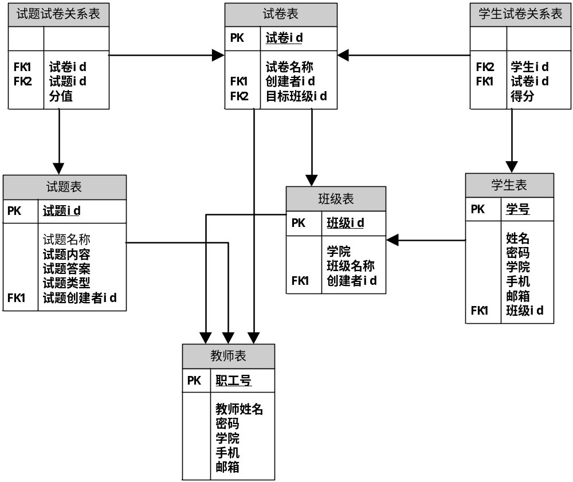
数据库E-R图

2.3数据流图

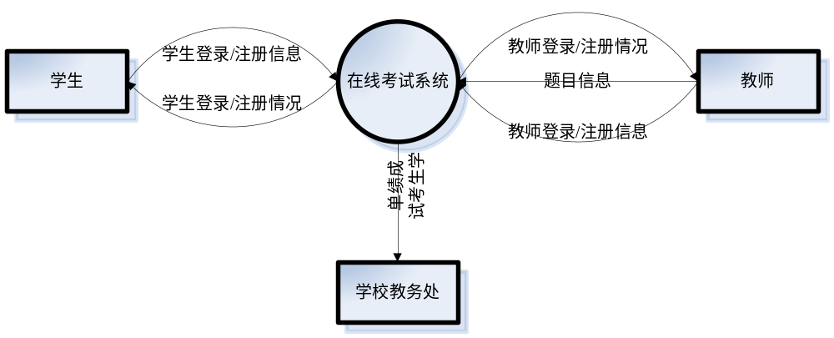
顶层图

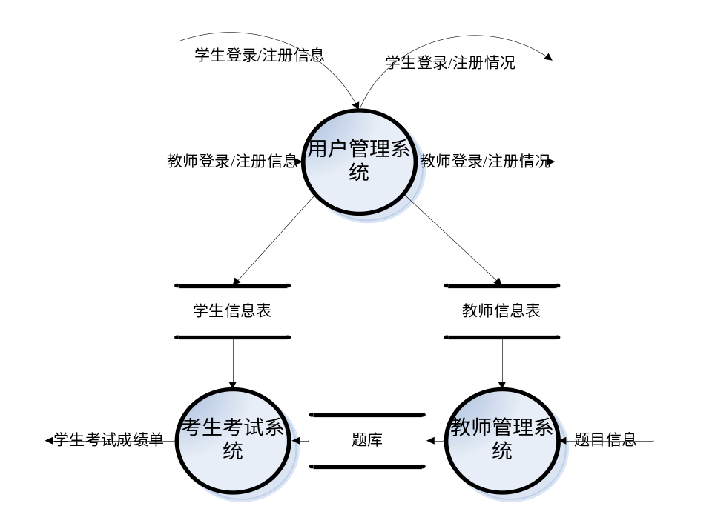
0层图

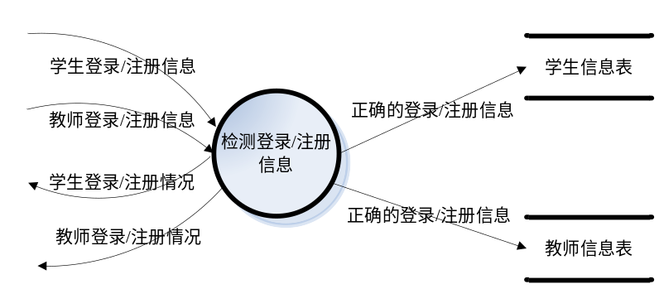
用户管理子系统的数据流图

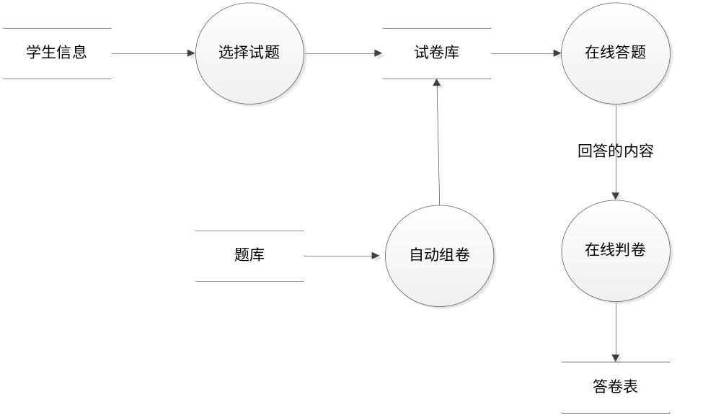
考生考试子系统的数据流图
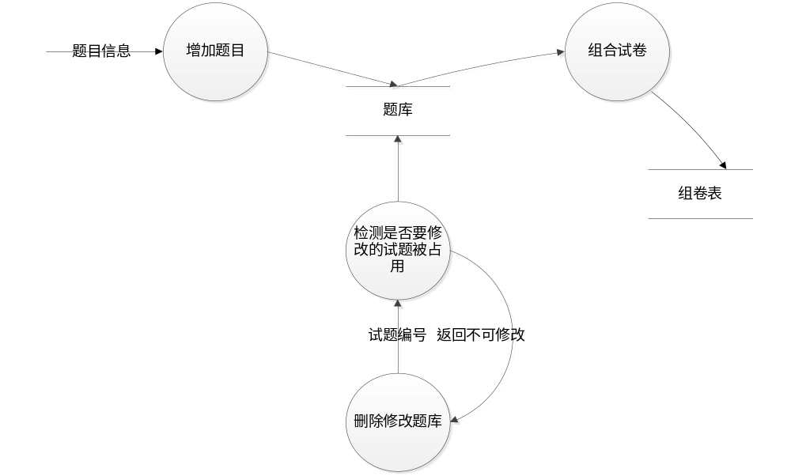
教师管理子系统的数据流图

2.4数据字典
名称：question
别名：题库表
简述：所有题目的集合，用于组卷
定义：题库表＝题目编号+题目内容+题目类型+题目答案+注释+插入时间
位置：输出到打印机

名称：paper
别名：试卷表
简述：由教师建立的由多个试题组成的表单，可以被选定班级的学生查看
定义：试卷表＝试卷id+名称+出题人id+班级+出题时间
位置：输出到打印机

名称：quespaper
别名：组题表
简述：用于建立试卷与试题之间的关系
定义：试卷试题表＝试卷编号＋题目编号+问题分值
位置：输出到打印机

名称：teacher
别名：教师表
描述：记录了教师的信息
定义：教师=教师id+教师姓名+密码+大学名称+电话+邮箱+注册时间
位置：输出到打印机

名称：stupaper
别名：做题表
描述：记录了试卷与学生的关系
定义：组卷信息=试卷id+学生id+试卷分数
位置：输出到打印机

名称：student
别名：学生表
简述：做试题的学生信息
定义：学生表=学生id+学生姓名+密码+大学名称+专业id+手机号+电子邮箱+注册时间
位置：输出到打印机

名称：mgroup
别名：班级表
简述：记录班级信息
定义：班级表=专业id+大学名称+专业名称+教师id

三、项目设计模型（包括总体设计和详细设计），重点阐述采用的主要方法与技术

3.1总体概要
本系统采用三层架构进行设计，层与层之间采用Java接口进行衔接，降低了模块耦合度，并在每一层功能完成后进行相应层的单元测试，对开发过程中避免了很多不必要的麻烦，节约了开发时间。
本系统在开发过程中实现了国际化框架，可以识别不同的浏览器语言相应的显示对应语言的内容，由于开发时间限制，语言包只提供了缺省的中文语言包。
表示层：该系统对每个表单设置表单号和验证码，可以有效防止用户的表单重复提交。本系统参考了Struct框架的表单Bean检验方式，对用户输入的表单信息进行了相应的约束，并使用正则表达式进行校验，对于不符合约束的信息，及时在网页上回显给用户，只对符合要求的表单信息提交给下层Service业务处理层，保证了业务处理层接收到的表单信息的纯净性。
业务处理层：对本系统需要提供的功能进行封装和分类，分成StudentService，TeacherService和QuestionService三个子系统。
持久层：持久层对应业务处理层，也分成了StudentDao，TeacherDao，QuestionDao三个子系统。持久层对MySQL的数据库操作进行了实现，数据库连接信息以配置文件的形式存放在网站目录中，增强了系统的灵活性，对于更改数据库只需更改相应的配置文件即可，并对Dao接口对应相应数据库进行实现即可。

3.2 三层架构总业务流程图:
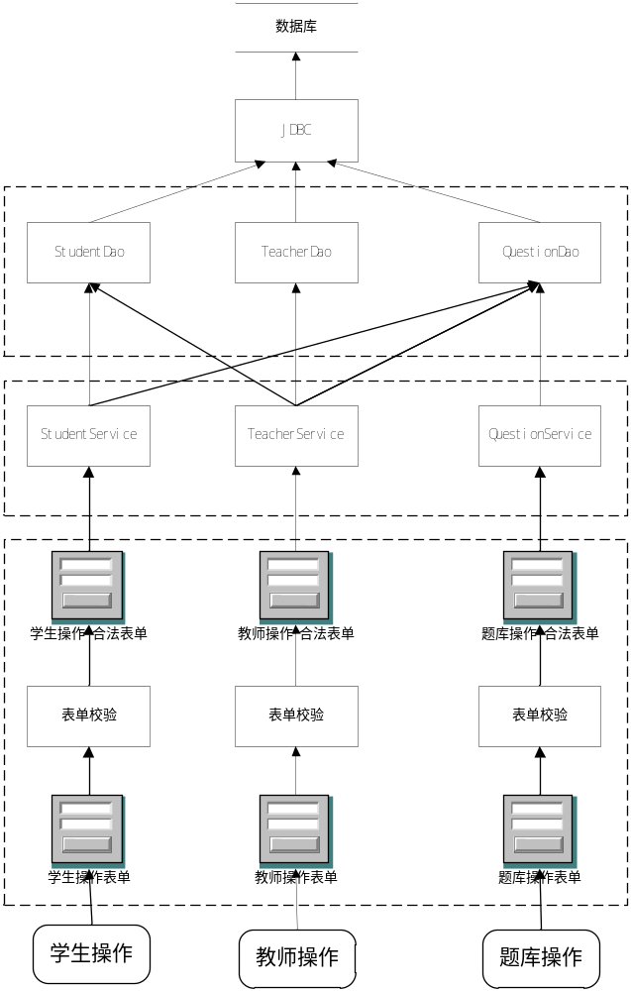

3.3 类包层次结构图
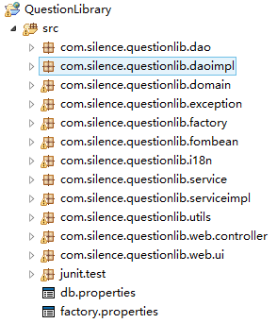
主包名：com.silence.questionlib
子包：
dao：持久层接口，其中有三个接口，分别是学生子系统，教师子系统，题库子系统的对应持久层接口；
daoimpl：持久层接口实现类，分别实现持久层接口中的三个接口；
domain：整个系统的所有实体JavaBean；
exception：自定义异常；
factory：工厂模式工厂包，工厂遵循单例模式，实现根据不同的需要加载对接口的不同实现类，通过Java类加载器实现，从配置文件factory.properties读取相应的类加载信息；
formbean：用户提交表单JavaBean，实现对表单校验和相应的用户反馈信息生成，反馈信息实现国际化；
i18n：国家化包，实现国际化的工具类和相应的国际化语言包；
service：业务处理层接口，分为学生子系统，教师子系统，题库子系统三个业务处理接口；
serviceimpl：业务处理层接口对应的实现类，分别实现业务处理层的三个接口；
utils：整个项目的所有工具类，包括每个层的对应工具类；
web.controller：表示层控制型Servlet，实现对用户业务处理请求的初步处理和对业务处理层的请求；
web.ui：表示层显示型Servlet，实现对用户的请求预处理和过滤，并转发到JSP页面；
junit.test：测试包
db.properties：JDBC连接数据库的相关配置信息
factory.properties：工厂模式加载相应实现类的映射文件

3.4 网站根目录层次结构图
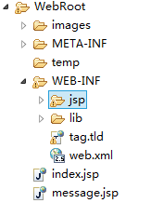
images：网站图片文件夹
temp：网站缓存文件夹
jsp：网站JSP文件夹
lib：网站引用jar包文件夹
tag.tld：自定义标签库描述文件
web.xml：网站配置文件
index.jsp：网站首页
message.jsp：网站全局信息显示页面

3.5 用户请求表单处理流程
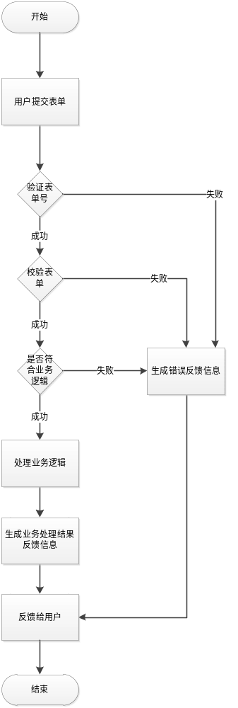

3.6 详细设计

3.6.1 各个包中类详细说明
Com.silence.questionlib.dao：
QuestionDao：试题操作持久层接口，对试题的增删改查，组卷等功能；
StudentDao：学生操作持久层接口，学生登录注册等基本功能；
TeacherDao：教师操作持久层接口，教师注册登录，创建班级，查看班级学生等功能；
Com.silence.questionlib.daoimp：
QuestionDaoimpl：试题操作持久层实现；
StudentDaoimpl：学生操作持久层实现；
TeacherDaoimpl：教师操作持久层实现；
JdbcUtil.java：JDBC操作工具类
Com.silence.questionlib.domain：
Group：班级实体，对应班级表
Paper：试卷实体，对应试卷表
Question：试题试题，对应试题表
Result：验证码生成结果实体
Student：学生实体，对应学生表
Teacher：教师实体，对应教师表
Com.silence.questionlib.domain. exception：
DaoException：持久层未知异常
GroupNotExist：班级不存在异常
PaperNotExist：试卷不存在异常
QuestionNotExist：试题不存在异常
QuestionUsedException：试题正在被试卷使用异常
ServiceException：业务处理层未知异常
StudentNotExist：学生不存在异常
TeacherNotExist：教师不存在异常
Com.silence.questionlib.domain. factory：
DaoFactory：持久层连接工厂，根据配置文件实现对不同持久层实现的相应加载
Com.silence.questionlib.domain. fombean：
QuestionForm:：添加和修改试题表单Bean，进行表达校验和错误信息合成
StudentLoginForm：学生登录表单Bean，进行表达校验和错误信息合成
StudentRegisterForm：学生注册表单Bean，进行表达校验和错误信息合成
TeacherLoginForm：教师登录表单Bean，进行表达校验和错误信息合成
TeacherRegisterForm：教师注册表单Bean，进行表达校验和错误信息合成
Com.silence.questionlib.domain. i18n：
I18nTag：自定义国际化标签
I18nUtils：国际化工具类
resource.properties：国际化资源文件的缺省文件
Com.silence.questionlib.domain. service：
QuestionLibService：试题操作业务处理接口，对试题的增删改查，生成试卷等业务操作
StudentService：学生业务处理接口，实现对学生登录注册，查看试卷等学生业务操作
TeacherService：教师业务处理接口，实现对教师注册登录，创建班级，查看班级学生等业务操作；
Com.silence.questionlib.domain. serviceimpl：
QuestionLibServiceImpl：试题操作业务实现类
StudentServiceImpl：学生业务处理实现类
TeacherServiceImpl：教师业务处理实现类
Com.silence.questionlib.domain. utils：
ServiceUtils：业务处理层工具类
WebUtils：表示层工具类
Com.silence.questionlib.domain. web. controller：
AddPaperServlet：处理教师添加试卷请求操作
AddQuestionServlet：处理教师添加试题请求操作
CheckServlet：处理学生提交试卷之后的批改操作
DeleteQuestionServlet：处理教师删除试题的请求操作
GroupServlet：处理教师查看班级学生的请求操作
ListQuestionServlet：处理教师查看题库的请求操作
LoginServlet：处理学生教师的登录请求操作
PaperServlet：处理学生查看试卷的请求操作
QuestionDetailServlet：处理教师查看题库中详细试题信息的请求操作
RegisterServlet：处理学生教师注册请求操作
UpdateQuestionServlet：处理教师修改试题信息的请求操作
Com.silence.questionlib.domain. web. ui：
AddPaperUIServlet：向教师返回创建试卷的界面
AddQuestionUIServlet：向教师返回添加试题的界面
LoginUIServlet：返回学生教师的登陆请求界面
RegisterUIServlet：返回学生教师的注册界面
UpdateQuestionUIServlet：返回教师修改试题的界面

3.6.2登陆验证模块说明
3.6.2.1程序描述
本系统的所有功能模按块都必须调用“登录验证”子模块进行身份验证，此模块是所有用户进入系统时都必须调用的模块，系统用户登录界面中的【登录】按钮触发。
学生和教师的登录入口分开单独管理，以进入不同的界面，被赋予不同的特权。
进行登录界面时，需要输入账号、密码、验证码等信息均正确的情况下方可进入。
验证码是从0-09数字与a-z大小写字母组成，随机生成验证码图片，并保存到服务器会话对象中，因此验证码有时间期限。
3.6.2.2功能
登录验证功能模块的IPO表如下表所示：
系统名称 | 基于WEB的软件工程课程试题库管理系统
模块名称 | 登录验证
模块简述 | 用于对登陆系统的用户进行身份验证
调用模块 | 系统的主控制模块
输入 | 项目 | 用户账号，密码，验证码
输入 | 格式 | 用户账号：用户注册设置 密码： 用户注册设置  验证码：随机产生
处理 | 验证用户输入的验证账号、密码和验证码；  获得登录用户输入的用户账号、密码和验证码；  访问数据库的用户账号表；  查询匹配的用户名和密码，若未查询到或不匹配，返回提示错误，相反登录成功
输出 | 提示信息：有效用户或无效用户
注释 | 涉及的表：学生表、教师表、试题表
3.6.2.3界面
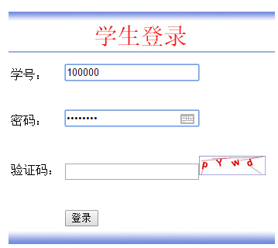
学生登录界面
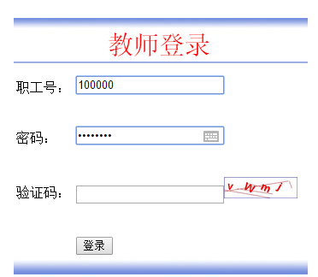
教师登录界面
3.6.2.4算法
【登录】按钮触发的处理：验证用户的合法性。
处理流程：
取得用户输入的用户名、密码和验证码；
加密用户名和密码传输到数据库并与帐户表进行一致性验证；
如果用户名、密码和验证码都正确，以该用户身份进入系统总控制界面并获得相应系统权限，否则根据某项错误提示对应的错误信息，如：不存在该账号、密码错误、验证码错误、账号不能为空。
3.6.2.5流程逻辑

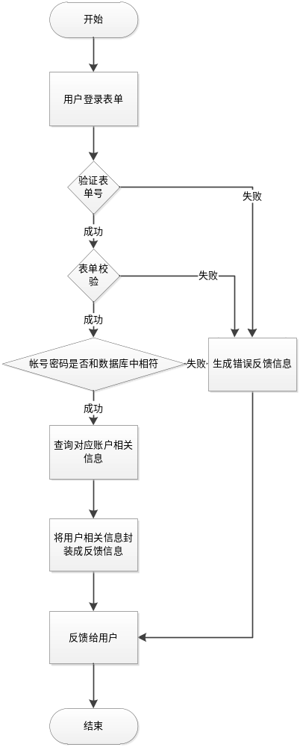

3.6.3注册模块说明
3.6.3.1程序描述
对于没有账号的学生或教师，需要注册后才可以使用本系统。学生和教师因为输入信息不同，所以分为两个入口，进入注册界面后，需要输入相应的信息，并且这些信息符合规范才可以注册成功。将注册成功后的信息加入到对应的数据库表中。
点击注册，则注册完成。
3.6.3.2功能
注册模块的IPO表如下表所示：
系统名称 | 基于WEB的软件工程课程试题库管理系统
模块名称 | 注册模块
模块简述 | 用于学生和教师注册登录信息
调用模块 | 注册成功界面
输入 | 输入账号、密码、联系方式、学校等基本的个人信息
处理 | 将对应的信息进行判断是否符合规范，当所有的信息符合规范后，将信息存储到相应的表中。
输出 | 注册成功
注释 | 涉及的表：学生表、教师表

3.6.3.3界面
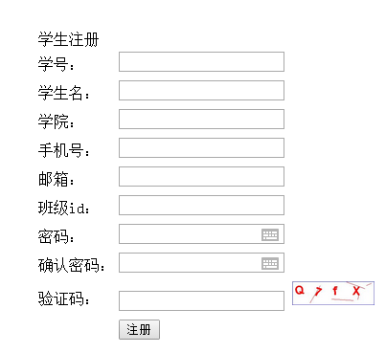
学生注册界面
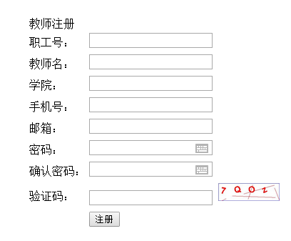
教师注册界面

3.6.3.4算法
点击注册按钮，检测输入的合法性。
处理流程：
（1）输入注册界面的所有内容。
（2）点击注册，检测输入的合法性。
（3）如果不合法提示错误信息，如果合法则显示注册成功。
注册时，账号和密码均采用MD5进行加密，将加密后的账号和密码保存到相应表的数据库中，以增加账户的安全性。
3.6.3.5流程逻辑

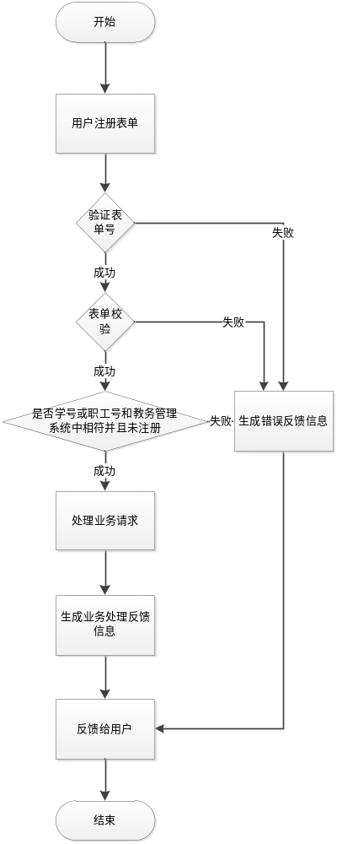
注册成功后没有跳到主页。

3.6.4教师管理试题库系统
3.6.4.1程序描述
本系统的所有功能模按块都必须调用“登录验证”子模块进行身份验证，此模块是所有用户进入系统时都必须调用的模块，而在验证的过程中除了要输入教师的职工号和密码外，同时还要输入验证码，让后方可通过系统用户登录界面中的【登录】按钮触发。如果错误，则显示错误的原因，比如验证码错误，如果正确的话则进入页面。接下来我们在教师的的管理界面里面可以看到有各种试题库，教师可以根据需要在里面增加试题，修改试题，删除试题，也可以重新加入一套试卷，或者删除一套试卷，同时我们也可以对试题库里面的题目进行查看，例如时间，出题人，也可以看到做题人（及学生）的班级和信息。
3.6.4.2功能
登录验证功能模块的IPO表如下表所示：
系统名称 | 基于WEB的软件工程课程试题库管理系统
模块名称 | 教师管理试题库
模块简述 | 教师对于试题库的增加删除以及修改，还有查看班级里的学生的信息，试题库里面的题目的信息
调用模块 | 系统里面的试题库模块，教师模块以及学生模块
输入 | 触发界面相应按钮进行对试题库的试题进行增加删除修改，以及对于试卷进行添加删除和修改，还有对于试题信息的查看，和某班级的学生的信息的查看
处理 | 查看试题库里面的试题是否为空，若为空则可以选择添加试题，若不为空则可以选择修改和删除试题，也可以选择修改试题的信息，例如出题人等等。
输出 | 试题库的题目的信息还有试卷的信息，以及做卷子的学生的信息
注释 | 涉及的表：教师表，学生表以及试题库表

3.6.4.3界面
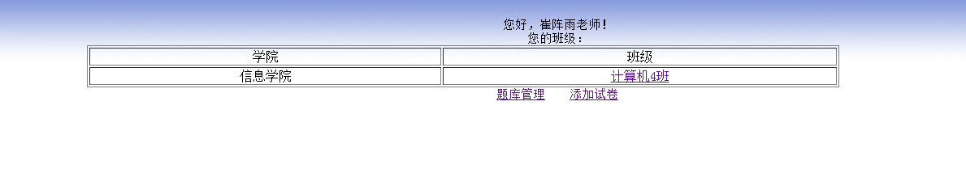
教师管理界面的主界面

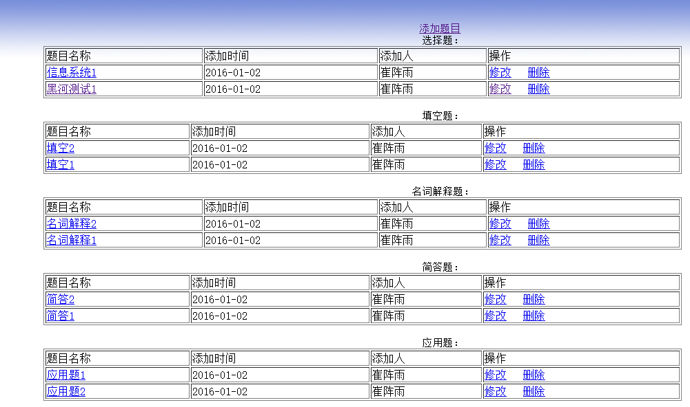
试题库里面的题目的增加删除的操作

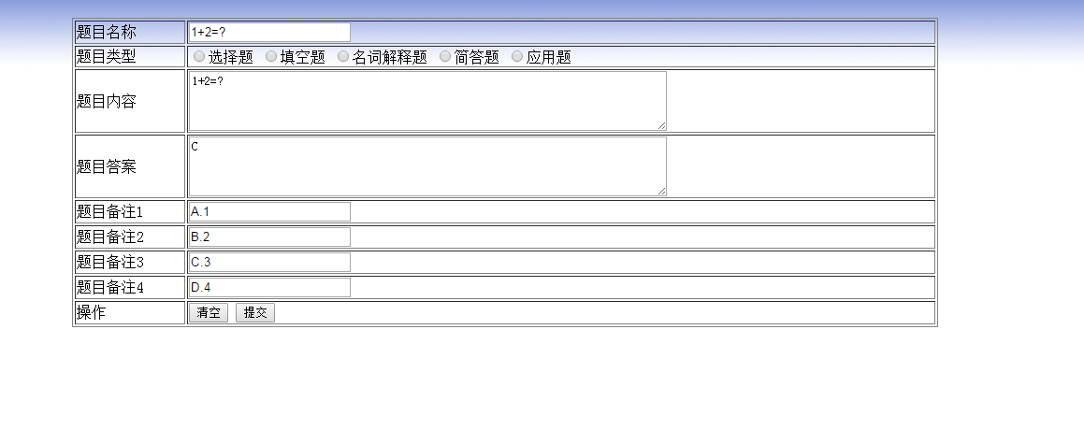
试题库里面的题目对于其进行修改的的操作

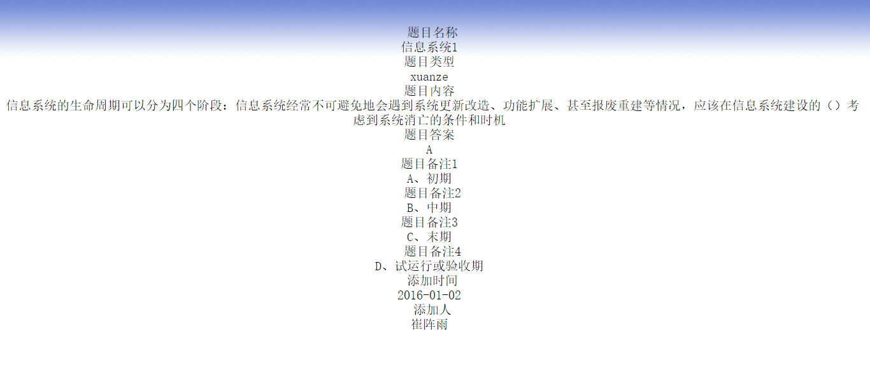
试题库里面的题目的信息，有题目的名称，内容，答案，以及添加的时间，添加的人选

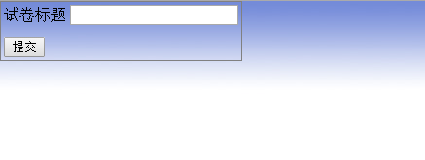
这是添加试卷

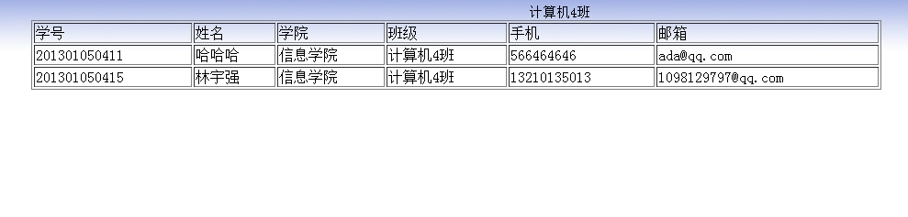
做试卷的学生
3.6.4.4算法
（1）【试题修改】按钮触发的处理：进入试题修改界面
处理流程：
如果进行修改试题信息并确定，便对试题表中的试题信息进行修改。
（2）【试题添加】按钮触发的处理：进入试题修改界面
处理流程：
如果进行添加试题信息并确定，便对试题表中的试题信息进行添加。
（2）【试题删除】按钮触发的处理：进入试题删除界面
处理流程：
如果进行删除试题信息并确定，便对试题表中的试题信息进行删除。
（3）【试卷添加】按钮触发的处理：进入试卷添加界面
处理流程：
如果进行添加试卷信息并确定，便对试卷表中的试卷信息进行添加。
（4）【试卷删除】按钮触发的处理：进入试卷删除界面
处理流程：
如果进行删除试卷信息并确定，便对试卷表中的试卷信息进行删除。
（5）【试卷修改】按钮触发的处理：进入试卷修改界面
处理流程：
如果进行修改试卷信息并确定，便对试卷表中的试卷信息进行修改。
（6）【班级信息】按钮触发的处理：进入班级信息界面
处理流程：
如果进入班级信息并确定，便进入班级信息。
（7）【试题信息】按钮触发的处理：进入试题信息界面
处理流程：
如果进入试题信息并确定，便进入试题信息。
（8）【返回】返回上一层界面。
3.6.4.5流程逻辑

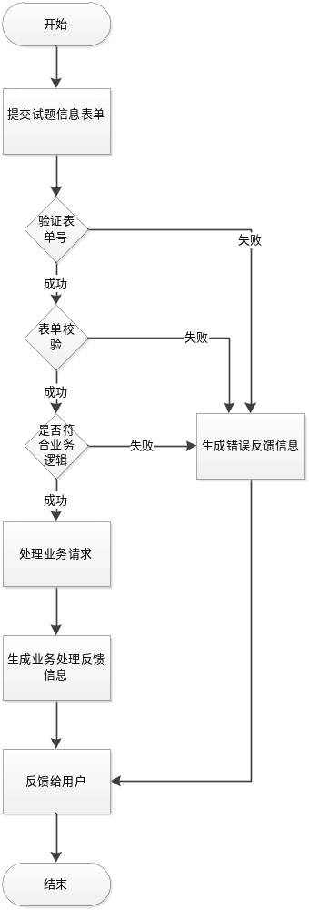

3.6.5学生考试系统
3.6.5.1程序描述
本系统的所有功能模按块都必须调用“登录验证”子模块进行身份验证，此模块是所有用户进入系统时都必须调用的模块，而在验证的过程中除了要输入学生的职工号和密码外，同时还要输入验证码，让后方可通过系统用户登录界面中的【登录】按钮触发。如果错误，则显示错误的原因，比如验证码错误，如果正确的话则进入页面。接下来我们在学生考试的管理界面里面可以看到有各种试题，学生可以根据试题选择其中的一套进行填写，填写完后可以进行提交。
3.6.5.2功能
学生考试功能模块的IPO表如下表所示：
系统名称 | 基于WEB的软件工程课程试题库管理系统
模块名称 | 学生考试模块
模块简述 | 学生登录后进入此模块，可看到系统中存在的试题，学生可以选择其中的一套进行解答，解答完成后，可以对试卷进行提交。
调用模块 | 系统里面的试题库模块以及学生模块
输入 | 点击相应试卷，填写和选择相应的题目
处理 | 将填写的题目，点击提交进行保存到数据库中，并进行自动判卷，将得分进行保存。
输出 | 将学生与选择的试卷的id存入数据库中
注释 | 涉及的表：教师表，学生表以及试题库表

3.6.5.3界面
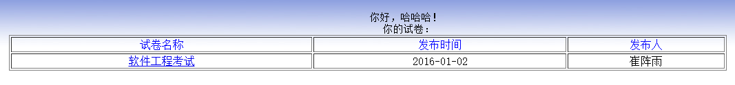
学生考试界面的主界面

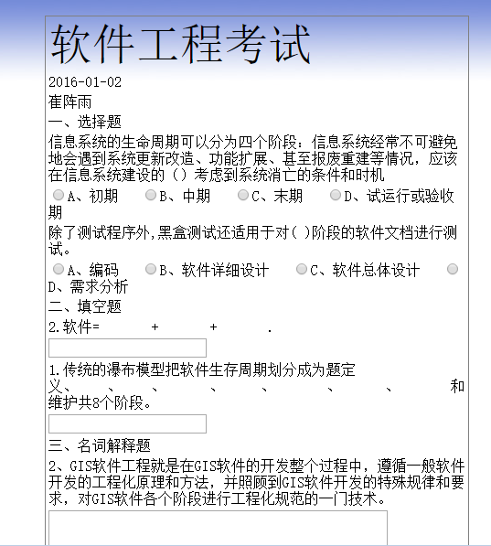

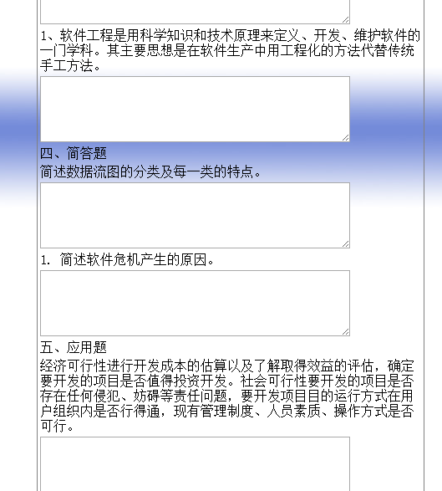
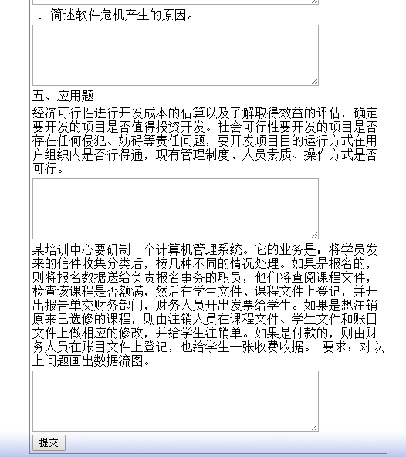
学生试题界面

3.6.5.4算法
点击相应试题，进入做题界面。
处理流程：
点击相应试题进入做题界面
填写试卷内容
填写完试卷内容后，点击提交 ，返回界面。
3.6.5.5流程逻辑
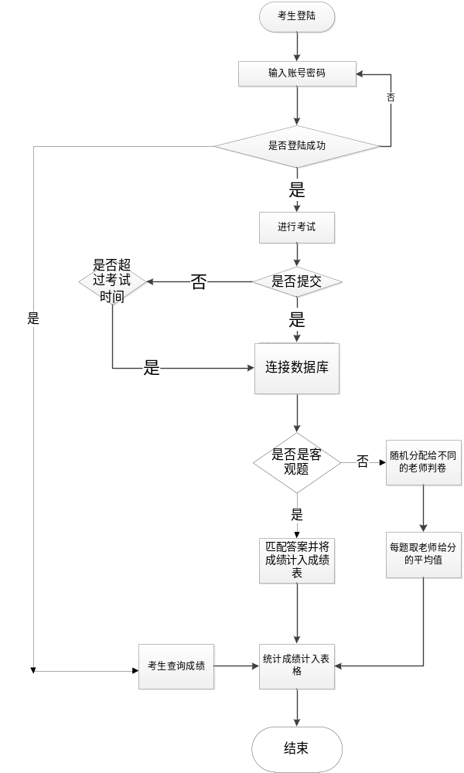

四、实现项目的过程与步骤
1.进行问题定义、可行性分析，并拟定项目开发计划；
2.到学校图书馆查找相关书籍，得到一些技术指南；
3.需求分析，确定系统的功能和性能要求，其中包括确定用户类型，画出业务流程图，画出分层数据流图和确定数据字典等。需求分析是一个动态的过程，几乎贯穿整个设计的始终。
4.系统设计阶段，包括概要设计和详细设计；
5.数据库设计；
6.代码编写；
7.代码测试；
8.个人报告、小组报告等文档的编写。

五、遇到的困难与获得的主要成果

5.1遇到的困难

5.1.1 文档的编写
小组成员遇到的一个统一的困难就是文档的编写，因为大家都没有去认真考虑过文档在软件开发中的重要性，所以没有去认真对待过文档的编写，再者就是大家没有去书写过相应的文档。
文档对于一个软件的开发尤为重要。需求分析旨在回答系统做什么的问题，确保将来开发出来的软件产品颠倒符合客户需要。概要设计将软件系统需求转换为未来系统的设计，逐步开发强壮的系统构架，使设计适合于实施环境，为提高性能而进行设计，结构应该被分解为模块和库。详细设计的目的旨在指导编码。小组成员为了进行正确的软件开发，都以严谨认真的态度去编写软件文档。

5.1.2 组员积极性不高
由于开始课程设计的初期时间充裕，组内成员一般都忙于其他事情，每当上机时都表现不出很高的积极性，对于需求分析、软件设计的讨论也存在一些忽视现象。

5.2 成果展示

5.2.1进入首页
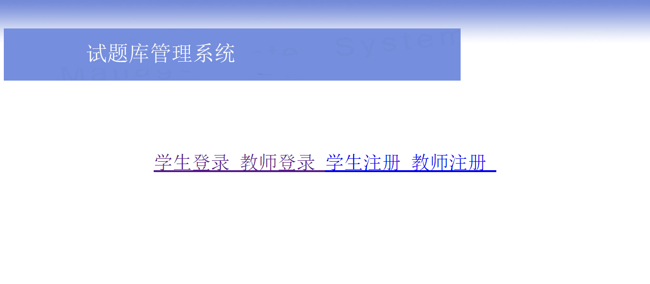

5.2.2学生登录
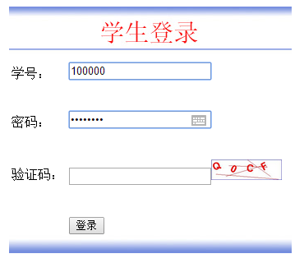

5.2.3学生查看自己的试卷

5.2.4学生进入查看试卷，可以进行答题

5.2.5教师登录
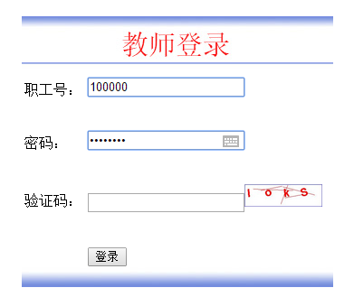

5.2.6教师查看自己创建的班级

5.2.7教师查看班级中学生
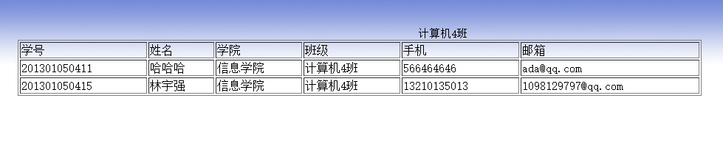

5.2.8查看数据库中的试题库

5.2.9点击进入查看试题内容

5.2.10教师可以修改试题
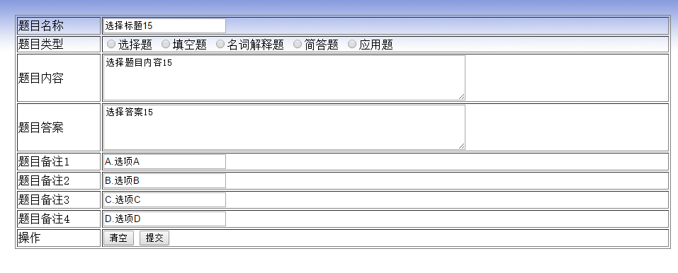

5.2.11教师添加试题
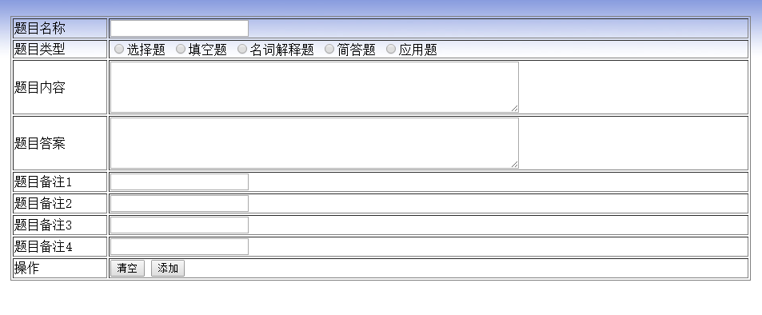

六、测试与运行记录
以下仅针对添加试题进行单元测试和白盒测试：（其他详细的测试结果请参照测试文档）

6.1 测试方式
黑盒测试、白盒测试、单元测试

6.2 测试环境
操作系统：Windows 8.1 Pro(x64)，JDK1.7
数据库： MySQL 5.6.11
IDE: MyEclipse 10
语言： Java

6.3 单元测试

6.3.1持久层测试：
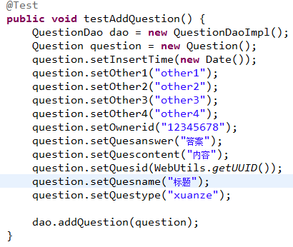
结果：

6.3.2业务处理层测试
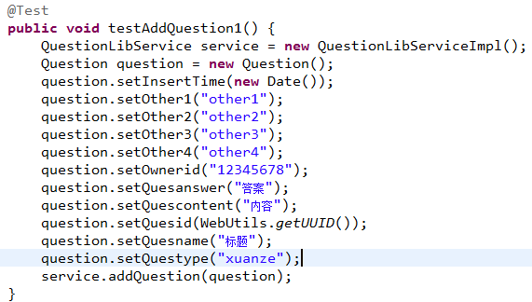
结果：

6.3.3表示层测试
A.正确填写
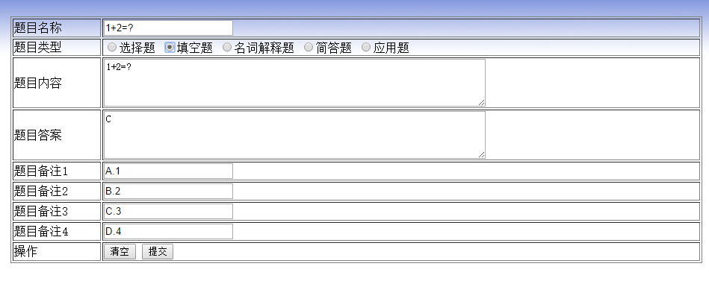
结果：
B．清空信息
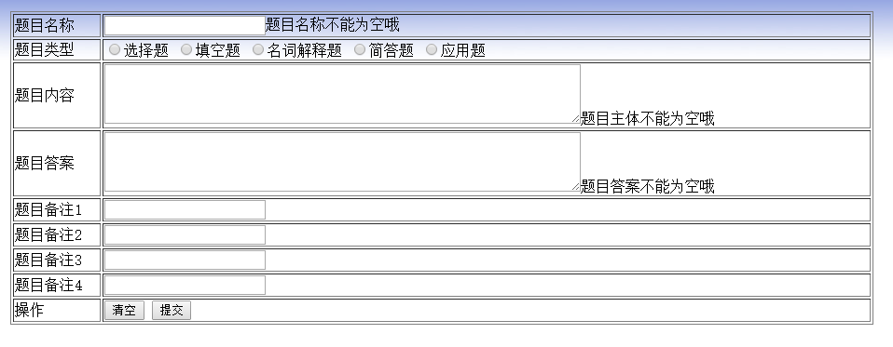
给出相关错误提示
C．题目类型不进行选择
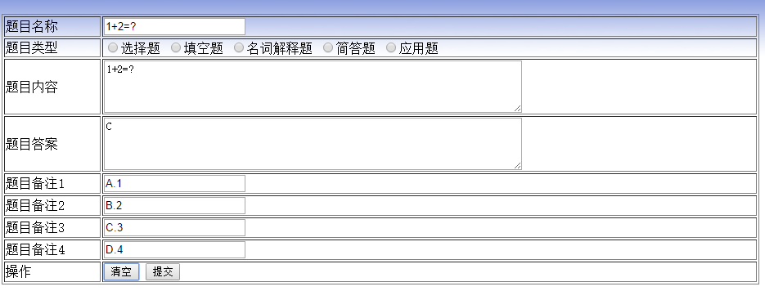
结果：

此处遗漏了对题目类型为空的异常处理，测试结束之后将进行改进。

6.4 白盒测试
由于时间有限，此报告仅对添加试题这一功能进行详细的白盒测试，考虑到该模块不存在循环结构，反而存在着大量的分支结构，故采用分支覆盖的方式对该模块进行白盒测试。
测试的顺序根据教师请求添加试题，发送试题信息表单开始，程序的开始执行位置AddQuestionServlet进行一步步深入测试，直到反馈信息为止，对程序应对这次请求的整个流程的所有分支进行逐一测试。

6.4.1教师未登录，直接通过添加试题的超链接进行访问：
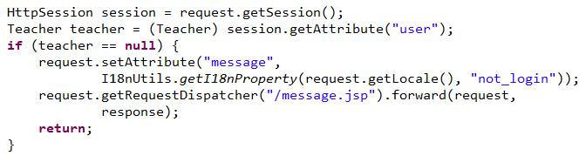
测试数据：在教师未进行登录的情况下，直接在浏览器网址栏输入http://localhost:8080/QuestionLibrary/AddQuestionServlet
分支覆盖：教师未进行登录时上面代码中的teacher会为null，转入该if分支中在浏览器输出未登录错误信息；
结果：测试成功
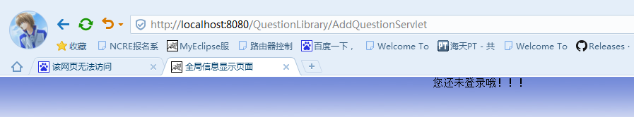

6.4.2重复提交表单
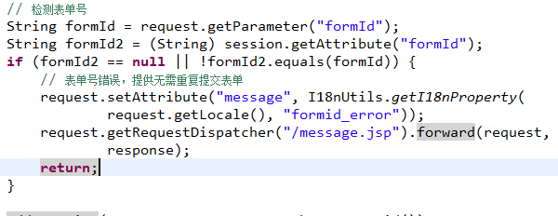
测试数据：进入添加试题界面后，点击提交按钮之后马上再点击一次提交按钮
分支覆盖：第一次提交之后本界面中的表单号已失效，第二次提交时重新获取的表单号formId会为null，转入该分支在浏览器输出表单号错误信息
结果：测试成功
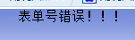

6.4.3测试表单校验：试题名称为空
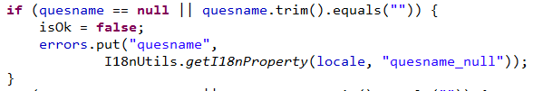
测试数据：填写试题信息时试题名称选项不填写
分支覆盖：试题名称选项不进行填写导致服务器接收到的试题名称表单为null，将转入该if分支，从而在浏览器显示试题名称为空的错误信息
结果：测试成功
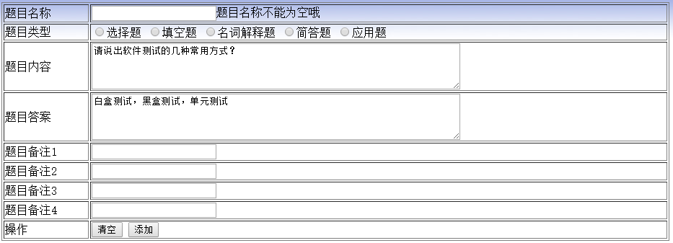

6.4.4测试表单校验：试题内容为空
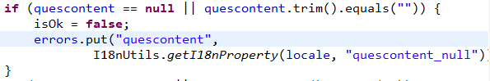
测试数据：填写试题信息时试题内容选项不填写
分支覆盖：试题内容选项不进行填写导致服务器接收到的试题内容表单为null，将转入该if分支，从而在浏览器显示试题内容为空的错误信息
结果：测试成功
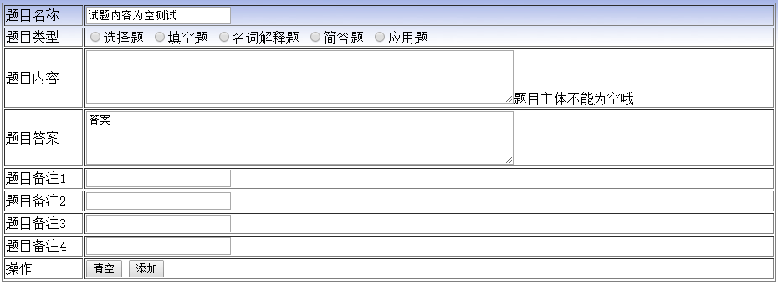

6.4.5测试表单校验：试题答案为空
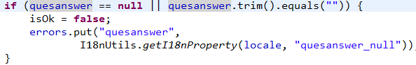
测试数据：填写试题信息时试题答案选项不填写
分支覆盖：试题答案选项不进行填写导致服务器接收到的试题答案表单为null，将转入该if分支，从而在浏览器显示试题答案为空的错误信息
结果：测试成功
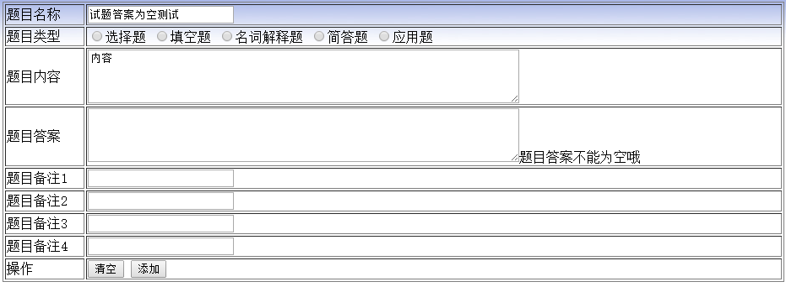

6.4.6测试表单校验：试题类型为空
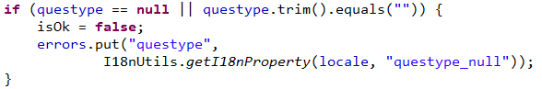
测试数据：填写试题信息时试题类型选项不填写
分支覆盖：试题类型选项不进行填写导致服务器接收到的试题类型表单为null，将转入该if分支，从而在浏览器显示试题类型为空的错误信息
结果：测试成功
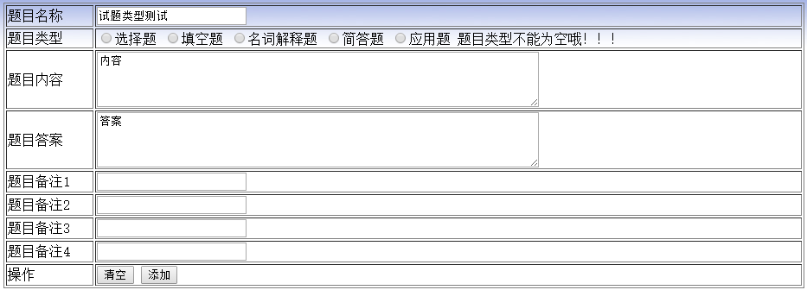

6.4.7表单校验失败
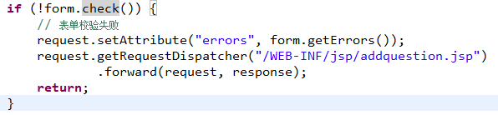
测试数据：试题名称不填写，其他表单都填写完整
分支覆盖：试题名称不填写，将导致表单校验失败，check()函数的返回值为false，进入if分支，向浏览器输出表单错误的具体情况信息。
结果：测试成功

6.4.8正确填写：
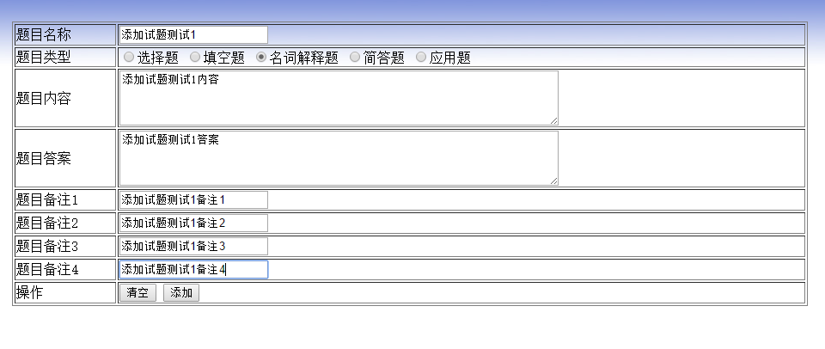
测试数据：试题名称、试题类型、试题内容、试题答案均不为空的正确输入数据。
分支覆盖：正确的输入数据不会进入整个流程中的中间if分支，而是程序从头到尾执行到AddQuestionServlet的doPost函数返回为止，向浏览器输出正确添加试题之后的提示信息。
结果：测试成功

6.5 测试结论
该系统通过三层结构进行设计，并采用在开发过程中的分层测试的方式，极大地消除了系统完成后可能出现的难找的异常，为整个测试和修复工作减少了大量的时间。
测试过程中出现了题目类型不选择时导致服务器未知异常的情况，实属设计开发过程中的疏漏，测试完成后将对该错误进行排查和解决。

七、课程设计完成结果分析
由于时间有限，在该系统的设计上还有所欠缺，针对一些边边角角的异常未进行处理，整个系统也只完成了一部分功能，但是对于完成了的功能，至少保证了其运行的稳定性，保证数据库操作的合法性和完整性，也完成了常用的验证码和防止表单重复提交等网站安全工作。关于网页美化方面，由于时间原因，我们主要着重于后开开发，只完成了基本的排版工作，未进行比较有计划性的美化工作。
由于技术上的有限性，在数据库设计，网站前端设计方面还有所欠缺，这方面的内容应该在以后的学习中有所侧重。

八、附录

附录1软件配置
操作系统 | 运行环境 | 软件
JDK1.7 | Tomcat7+MySQL | Tomcat7+MySQL

附录2个人完成的程序模块和文档清单
学号 | 姓名 | 软件配置 | 完成的程序模块 | 文档清单
201301050415 | 林宇强 | JDK+MySQL+Tomcat | 整系统框架开发及数据库开发 | 需求说明书汇总整理，设计说明书汇总整理，测试报告，小组报告，会议记录，个人小组报告
201301050312 | 刘旭 | JDK+MySQL+Tomcat | 表单校验实现代码 | 需求说明书汇总整理，设计说明书汇总整理，个人小组报告
201301050304 | 董晓飞 | JDK+MySQL+Tomcat | 题库增加和删除实现代码 | 自动改卷和改卷教师分配部分需求报告和设计报告，个人小组报告
201301050413 | 李荣臻 | JDK+MySQL+Tomcat | 题库修改和查看实现代码 | 教师试题库增删改查等操作的需求报告和设计报告，个人小组报告
201301050414 | 李深 | JDK+MySQL+Tomcat | 用户关系实现代码 | 自动组卷及试卷试题分配和复习计划需求报告和设计报告，个人小组报告
201301050419 | 毛贵汉 | JDK+MySQL+Tomcat | 注册登录实现代码 | 注册登录和用户管理部分的需求报告和设计报告，个人小组报告

